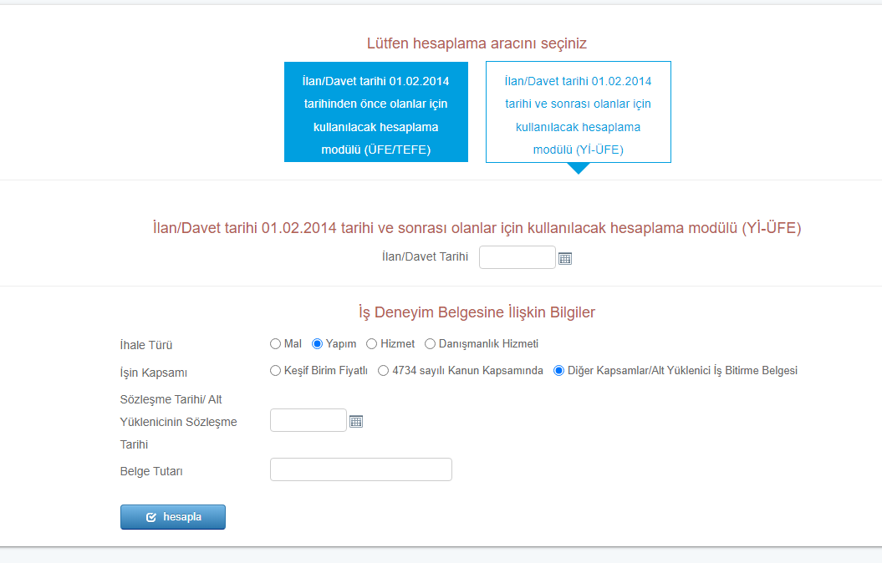

Ekap belgesindeki belge tutarı ya da ilk yapı ruhsatı alındığı tarihteki yapı bedelinin %85

Sözleşme tarihi ya da ilk yapı ruhsat tarihi

Hesaplama yapılan günün tarihi